Этап 1
Локация: Скамейка
Герой садится на скамейку и говорит: «…» (эмоджи сна), пытается вздремнуть немного.
Препятствие: цыганка
Правильный выбор: Хрустальный шарик
Герой берёт шарик, начинает смотреть на него и что-то страшное пророчить цыганке: «…» (эмоджи)
Цыганка в ужасе убегает
Неправильный выбор: Монетка
Цыганка зовёт всю свою семью, они начинают просить ещё больше денег

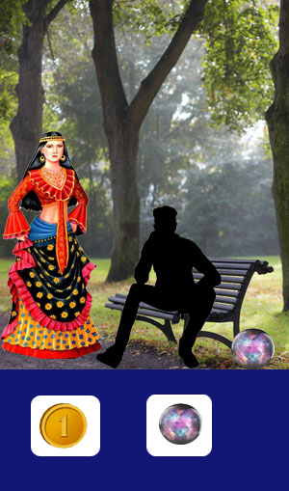

Этап 2
Локация: Летнее кафе
Герой видит девушку, но она с кавалером. Герой думает: «…» (эмоджи сердечка и злого чёрта)
Препятствие: кавалер
Правильный выбор: бейджик
Герой надевает бейджик администратора и говорит: «Кэшбек для наших особых гостей! Позволите уточнить ваш телефон? И ваш!»
Неправильный выбор: кулак
Герой пытается побить кавалера, девушка в ужасе зовёт полицию, тычет на него пальцем и жалуется: «…» (эмоджи).

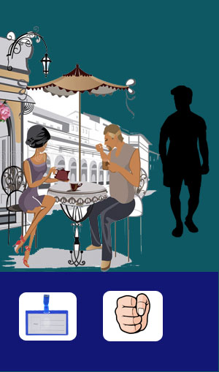

Этап 3
Локация: Парк
Герой видит непонятную фляжку. Она говорит: «Выпей меня». Герой говорит: «???»
Препятствие: любопытство.
Правильный выбор: цветы
Герой выливает немного жидкости на цветы, они начинают дымиться.
Неправильный выбор: пластиковый стаканчик
Герой пробует жидкость сам, у него из ушей идёт дым – и он падает без сознания (Как вариант, жидкость прожигает стаканчик – и герой говорит: «…» ругательное эмоджи)
